

本科毕业设计外文翻译

（2017届）



论文题目 基于Voip协议的优惠电话app开发与设计

作者姓名 雷帮文
指导教师 徐利锋

学科(专业) 数字媒体1302班
所在学院 计算机科学与技术学院
提交日期 2017年2月22日

在以太网调度Voip网络电话：方法论和案例分析

摘要：对网络数据研究者和设计师来说，IP电话或语音IP电话调度是一项重大而艰巨的任务。本文概述了该调度的准则和循序渐进的方法，解释了怎样在IP上成功调度传送语音。该方法可用于该技术的支持评估，并准备用在现有的网络。此前购买并部署的网络电话设备，这种方法预算出了在保证现有网络服务质量要求和日后足够扩充能力基础上的网络电话调用次数。作为一个研究的课题，我们把这种方法在一个典型的小型企业网上得到逐步应用。我们运用分析来模拟吞吐量和延迟量。我们的分析基于排队理论，并且用了模拟的方式以及理论分析来论证该技术。此外，本文谈论了许多设计和工程的问题。这些问题包括网络电话通信的特征和服务质量的要求，网络电话流程和呼叫分配，定义未来增长的容量，测定后台通信的影响因素。

关键词：网络设计，网络管理，VoIP，性能评估，分析，模拟，OPNET

- 引言
最近大量的网络电话调度在数据网中占有相当的比例。其中大部分基于以太网和运行IP的协议^{[1]}。不少网络管理员发现把语音和数据网合二为一非常有吸引力和成本效应。这将更易于运行、管理和维护。然而，人们应该认识到IP网络目的是为了非实时应用而服务的；另一方面，网络电话要求带有低延迟、低抖动、低丢包率和充足的带宽的前提。为了达到这一目标，必须保证在现有或新的IP网络中完成实时通信要求的高效网络电话调度。当在现有的网络部署譬如VoIP这样的新网络服务，这些成为了许多网络架构师、经理、计划师、设计师和工程师面临着共同的目标和挑战。什么是网络电话的服务质量要求？新的网络电话负荷怎样冲击了当今运行中的网络服务和应用的质量？我们现有的网络将支持网络电话和将满足标准的服务质量要求吗？如果那样，在过早升级任何现有的网络硬件的零件前，能支持多少个的VoIP电话网络？这些富挑战性的问题导致了用于测试网络多媒体数据应用性能的商业工具的发展。很很大程度上，这些工具使用两种共同的方法把VoIP部署到现有的网络。一种方法根据第一次执行的网络测量和预测支持VoIP的网络的情况。预测的网络情况是根据网络要素来估计的。第二种是根据加入到现有网络中VoIP的实时通信信息，然后测出延时时间、时基误差和丢包率。除相关的商业工具费用外，没有其它工具能够提供全面兼容的网络电话调度方法。然后，目前无任何一个预测方法能给出网络可以支持的呼叫次数，这些已被提到设计和工程的议事日程上来。这些因素包括网络电话流程和呼叫分配、今后增长容量、性能极限、VoIP对现有网络服务和应用以及后台通信能力的冲击。本文尝试研究这些重要因素，规划出一个支持像网络电话和视频会议系统的全面可行性。
无论如何，本文集中论述了网络电话服务调度新方法。文章同样包含了许多工程和设计指南，同时也讨论了许多与网络电话相关的实际问题。这些问题包括网络电话的通信和服务的质量要求，网络电话数据流向和呼叫分配，定义今后的增长容量以及我们的方法和纲领怎样应用在像小型的企业网这样的典型网络中。其余部分作如下安排：第二部分论述了小型企业网的典型网络拓扑如何在网络电话中实现调度。第三部分大致描述了网络电话数据网调度实用的八个步骤。每一步骤都有详细的说明。第四部分介绍了基于分析和仿真研究得出的重要设计结论和工程结论。第五部分谈到了今后研究还需做的具体工作。
- 现有的网络

图1是在大厦中一个的小型企业网的典型网络拓扑图。图中所示真实网络情况仅用于研究目的；然而，我们文中提出的原理、框架和概念等工作成果将会更容易被大型网络采纳。这些网络都是通过一个路由连接的两个第二层以太网交换机^{[2]}。路由是卡西欧2621，交换机是3Com Superstack 3300。交换机1连接第一、二层和两个服务器；交换机2连接第三层和四个服务器。每一层的本地局域网就是一个连接有个人电脑的工作组和打印机服务器的共享以太网。网络利用虚拟局域网来隔离广播和组播拥塞^{[3]}。总计有五个局域网存在。所有虚拟局域网基于端口划分。交换机一配置三个虚拟局域网。虚拟局域网一包括数据库和文件服务器。虚拟局域网二包括层一。虚拟局域网三包括层二。另一方面，交换机二配置为含有两个虚拟局域网。虚拟局域网四包括邮件服务器、超文本协议、网页和缓存代理以及防火墙。虚拟局域网五包括层三。除了层1-3是100Mbps的半双工
以太网其余链接都是100Mbps速率全双工的以太网。
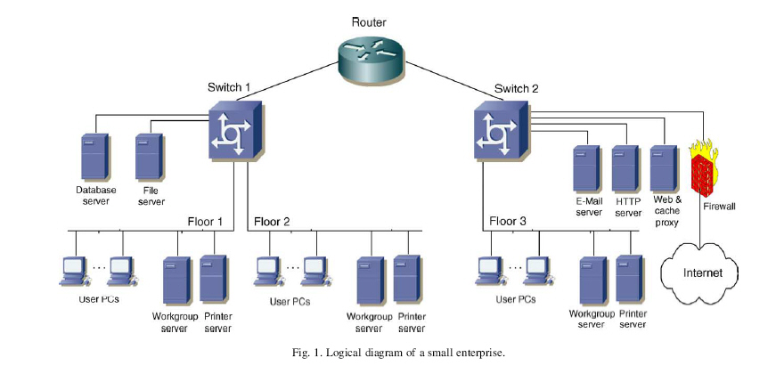
路由器
文件服务器
数据库
层2
一个小型企业网的逻辑图
交换机1
交换机2
打印机服务器
工作组服务器
互联网
图1 一个小型企业网的逻辑图
- 改进的方法论
图2表示了一个成功的网络电话调度的八个步骤流程图。前面四步是独立的，可以并行运行。在封装分析和模拟研究前，作为前面网络评估和更改的第5步必须先执行。如图，步骤6和7可以并行执行。最后一步是前端调度。

(1)网络电话通信特征、要求和假想

要介绍像网络电话这样的服务，首先要概括出它通信的本质、服务质量要求和其它原因或设备问题。出于简单考虑，我们假定在一个没有呼叫协商的点对点对话网络电话呼叫。对网络电话调度来说，网络节点或呼叫管理器节点必须添加到网络中去^{[4]}。网络节点处理用于建立、终止和受权所有网络电话呼叫的连接，同时
也要处理外部的呼叫。网络电话负责转换网络电话呼叫到公共交换电话网(或反向)。作为一个工程和设计课题，如何放置这些网络中的节点变得至关紧要。在步骤5中我们会谈到如何处理这个问题。其它硬件要求包括网络电话客户终端(例如网络电话机或典型的个人电脑又或是含有激活网络电话的工作站)可以是独立的设备。激活网络电话的工作站运行着像IP电话这样的软件。
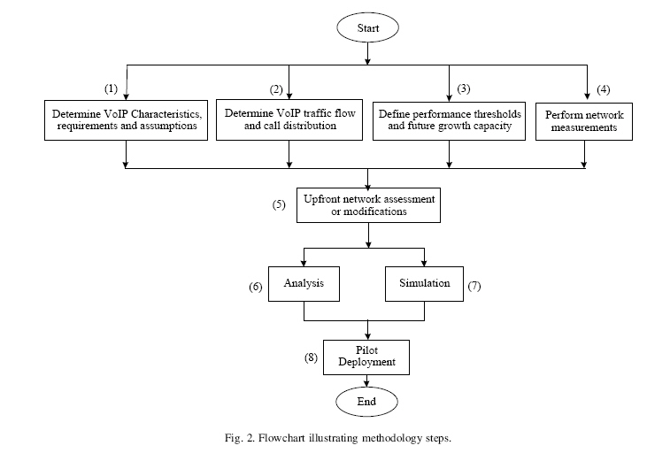
表明方法步骤的流程图
前端调度
分析
模拟
前面网络评估和更改
图 1表明方法步骤的流程图
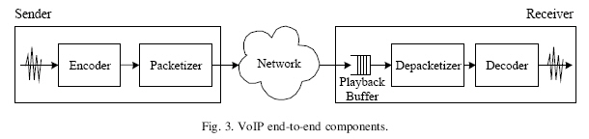
封装
解包
编码
解码
图 2 网络电话端到端器件
图3表示了一个端对端网络电话的发送和接收器件。第一个器件是编码器，它用于周期性采集原始声音信号和分配固定的比特位给每一个样本，产生一个常速率的比特流。传统的样本采集编码器G.711利用脉冲编码调制来产生每0.125ms的8位比特的样本，从而产生64kbps的数据速率。压缩包随着编码器压入一定数量的语音标本到信息包，然后加入实时位置、用户数据报、网际协议和以太网报头等信息。语音信号包随之流向数据网络。在接收端有一个重要的元件，它是为了吸收变调的声音和抖动失真的录音回放缓冲器，同时也是为了提供平滑过度的释放。然后数据包被传送至解压器，最终还原成原始声音信号。我们会采用大量被推荐网络电话的H.323、G.711、和G.714服务质量保证标准。
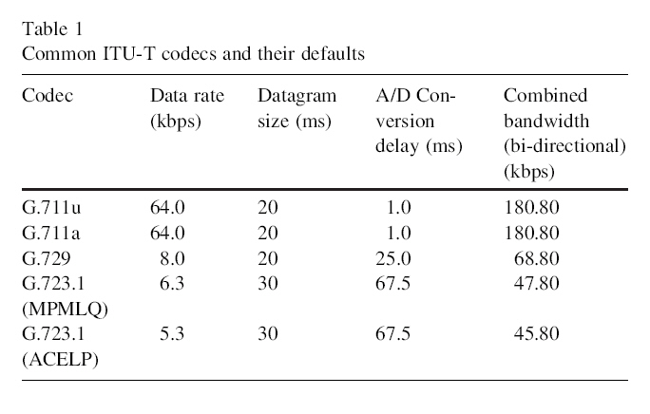
标准ITU-T编码器和其默认值
A/D转换延迟
表1 标准ITU-T编码器和其默认值

表1对使用国际电信联盟标准的多媒体数字信号编解码器和大量强制要求的单声道的延迟标准作了一个比较。为了达到上层限制要求和满足国际电信联盟推荐的质量要求标准P.800,我们采用G.711u编解码器标准来满足延时和带宽要求。G.711u产生4.4等级MOS。MOS，意思为一种经常用在网络电话性能指标中的评价标准，有1-5个等级，第5级为最好。然而，为了折衷小小的质量问题，最有可能执行每次呼叫需求带宽更少、相关程度稍高、更能接受的端到端的延迟时间的ITU-T编解码器的不同标准。这将通过用密集的、静默压缩的、隐蔽的小包丢失数、队列管理技术和把超过一个声音信号包封装在单个以太网帧中^{[5]}。

1.单声道的端到端延迟
图3阐述了典型语音包延迟的缘由。这端到端的延迟有时归结于M2E或口到耳的延迟。G.714提出了单声道最大总数不超过150ms的网络电话端到端应用。在[22]提到不超过200ms的延迟是可以接受的。我们能够通过下列最少三种起作用的元件降低延迟：(i)发送端的编码、压缩和解压延迟；(ii)传播、运输和网络中的排队延迟；(iii)接收端的缓冲、解压、解码、录音重放延迟。

2.单个呼叫的带宽
单个呼叫的带宽要求，一个参数就是64kbps。G.711多媒体编解码器每个语音包20ms的采样。因此，每秒必需有50个这样的数据包。每个包中包含160语音样本目的是为了达到8000每秒的采样率。每个包通过单个以太网帧传送。每个包有160字节大小，再加上协议各层的报头信息。这些报头包括12+8+20+26对应大小的RTP+UDP+IP+Ethernet信息。因此，总共有226字节(或1808位)的信息需要每秒传送50次，或一次传送90.4kbps。对于每个参数来说，一次呼叫需求的带宽是100脉冲/秒或均衡的180.8kbps数据流。

3.其余假设
纵览我们的分析和研究工作，可以假设语音呼叫次数是均衡的而且语音协商被得到有效执行。我们也忽视了网关的信号拥塞。基于对网络电话呼叫拥塞最坏情况的分析和研究，网关最有可能在建立呼叫和拆除呼叫时产生发送拥塞。比起实际语音呼叫拥塞来说这还是相对较小的。总体上，在一个已经建立好并且在运行的网络电话呼叫持续时间内，网关中产生非常少或没有信号拥塞。本文我们将使用非服务质量(能增强在IP网络层传输包的质量的一种服务)的设备。许多的服务质量标准能够被网络设备运用。服务质量标准包括IEEE802.1p/Q、theIETF’sRSVP、和DiffServ。分析运行开支、复杂性、管理和利益必须在采用服务质量标准前好好衡量一下。当网络资源稀少且负荷严重需升级一些花费较贵的网络设备时就应该推荐这种标准。

(2)网络电话信息流和呼叫分布情况
要明白现在的电话呼叫方法和企业的容量需求是成功的网络电话调度的重要指标。在着手分析更深层意义的网络电话调度计划阶段，收集静止的现有呼叫量和网络电话的整体框架情况是很有必要的。像这样的信息是组织机构的专用分组交换机、电话清单。现有呼叫的关键问题包括呼叫次数、并发呼叫的次数、时间、持续时间等等。测定呼叫终端的位置显得很重要，例如源和目的地、传输路径和流向。这将有助于辨别呼叫分布情况和内外部的呼叫。呼叫分布情况必须包含在楼层里面和外面的呼叫百分比、建筑物、部门和组织机构。作为一个良好容量测量，建议分析基于一个星期或一个月中的最繁忙时期网络电话呼叫分布情况。这将能保证任何时期都有高服务质量的网络电话呼叫支持。当现今的数据表计划外的呼叫结合起来的时候，我们可以推测现有网络中最糟糕的网络电话负载。
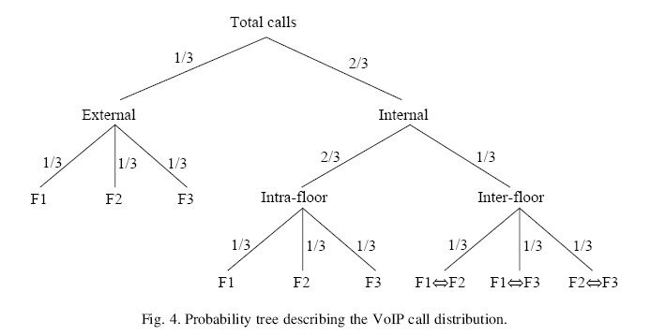
网络电话呼叫分配概率树型图
图 3网络电话呼叫分配概率树型图
图4描述了基于最繁忙时段的企业呼叫分布情况。在图中，呼叫分布情况被描述成概率树的形式。这也可以说成是概率矩阵。一些重要资料可以通过内外部的语音信息流得出。对所有类型的呼叫来说，语音信息流都要通过路由器进行路由选择。这是因为交换机1和2是第2层虚拟以太网设备。可以通过交换机1的层1和层2之间两次负载看出拥塞流向，因为信息包要通过交换机到达路由再返回到交换机。类似，交换机2从(到)第3层经历了两次外部呼叫的负载。

(3)定义性能极限和增长容量
在这一步，我们对许多重要的网络关键设备进行了性能极限或操作点的定义。当调度新的服务时这些极限值得考虑。好处是双重的。首先是新服务调度要求令人满意；其次，增加新的设备使网络更利于良性循环发展。这两个性能标准正被提到议事日程上来。第一是端到端延迟的最大容忍极限；第二是网络资源的极限限制。端到端延迟的最大极限由运行在网络中的灵敏应用服务决定。在我们的案例中，对网络电话来说端到端的延迟是150ms^{[6]}。如果网络的灵敏应用有一定的延迟，当研究网络电话拥塞时对这些应用的延迟监控显得很有必要，这样他们就不会超过最大极限了。对网络资源的应用范围来说，这样的范围和极限由当前应用和将来的计划以及可预见的网络增长决定^{[7]}。恰当的资源和容量计划是至关紧要的。聪明的网络工程师必须把新服务调度的可量测性放在脑中，保证网络在重载和轻载的时候都会产生满意的性能和没有包的丢失。网络电话要求几乎没有包的丢失。在文献中，0.1～5%丢失包是经常的事。然而在文章中网络电话丢失包被建议为减少至低于10。文章提到了基于实验得出的一个更实际的包丢失数是低于1%^{[8]}。因此，不要全部使用网络资源显得非常重要。因为单凭经验得出对快速交换全双工以太网的方法，平均使用限制在85%以内。用户计划的增长数、网络服务、繁忙程度都必须纳入考虑范围之内以此推断增长容量要求和未来增长因素。在我们的研究中，我们假设有25%的网络空闲容量可以用做将来增长之用。同样的，我们甚至把这种应用到像路由、交换机和交换以太网链接这些网络设备中。尽管如此，在实际中，应该留有对每个网络资源的这种比例和对当前应用以及将来增长容量会变化的想法。在我们的拓扑图中，这种网络资源在新服务调度之前最先被保留利用，只有剩余容量被用来研究新服务调度的网络支持。

(4)网络性能度量
为了表明现有网络通信负载、利用情况和流向，网络度量必须执行^{[9]}。这是一个关键性的步骤因为它可以潜在地影响分析研究和仿真结果。有很多商业或非商业工具可以用来进行网络度量。流行的开放资源度量工具有MRTG、STG、SNMPUtil和GetIF。一些流行的商业度量工具有HP OpenView, Cisco Netflow,Lucent VitalSuite,Patrol DashBoard, Omegon NetAlly, Avaya ExamiNet, NetIQ Vivinet Assessor等等。网络度量必须在诸如路由、交换机和链接的网络设备中运行。许多类型的度量数据和统计表可以通过度量工具获得。像一个最小的以比特每秒和包每秒的传输速度可通过直接链接到的路由器和交换机测量得出。为了得到恰当的估计，网络度量必须有一段时间，至少是24小时的周期。有时甚至需要测量几天或一个星期。为了保证有好的服务质量，我们必须考虑到网络负载的最坏使用情况，包括在最高峰时期。最高峰时期的网络各不相同，它由网络提供的服务的事务的性质决定。
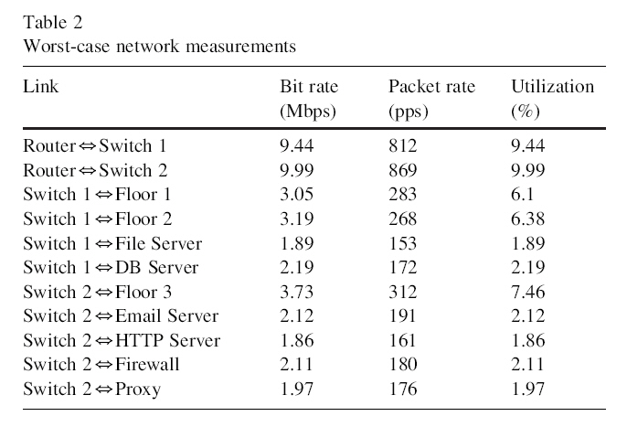
最糟网络评估表
利用率
包速率
比特率
表2最糟网络评估表

表2显示了图1中双向链接的路由和两个交换机的网络拓扑图的最高峰拥塞情况。这些测量结果将会用于分析和仿真研究中。

结论
这篇文章概述了如何有效地应用VOIP的方法。这种方法可以帮助网络研究人员和设计师又快又简单地了解VOIP在网络部署之前如何去运行。在购买和应用VOIP设备之前，了解VOIP呼叫的技术，这一数量在满足所有现行的QOS要求的同时，使新网络服务在未来提供更加可持续的增长。另外，这篇文章讨论了许多关于设计和开发VOIP应用的问题。这些问题包括VOIP流量的特征和QOS要求、VOIP流量和呼叫分配，并且定义了该技术在未来的潜力、背景流量的影响。
我们分析了在一个小互联网企业中应用VOIP的案例。在这样一个互联网中，我们应用了这篇文章中概述的方法和准则。我们同时利用了分析和模拟的方法决定该技术在这样一个网络中可以支撑的VOIP呼叫数量限度。从分析和模拟的结果来看，很明显这两个结果都是一致的且有一个相近的结果。基于分析得到的结果，知道每次最大可以支撑313次呼叫。基于模拟的方法，可以每次最大可以支撑306次呼叫。仅有7次差异。这些差异可以归因于分析法和模拟法的精确度不同。分析法只是一个大概的结果。这一差异与OPNET Modeler加上呼叫分配的方式有关。在计算楼层之间呼叫之前，外部和内部呼叫23次。无论如何，保守来说，可以认为是这两种方法中最小的那个。在这篇文章中，只有点对点的语音呼叫被考虑在内。未来，人们可以考虑应用重要VOIP的其它功能，例如VOIP会议和短信。让这些技术在未来为我们提供便利，人们可以调查评估这个网络的应用和其他流行的实时网络服务的可行性，例如多媒体、视频和网络会议。作为近期工作，我们正在开发一个基于GUI分析设计的工具，这个工具使这篇文章中提到的分析法自动化找到能在任何网络拓扑中支撑最大VOIP的呼叫数量。

致谢
我非常感谢KingFahd大学的Petroleum和Minerals在这个开发工作中提供的帮助和支持。也特别感谢之前ICS的研究生（Mr. A. Alkhoraidly, Mr. M. Turki, Mr. R. Alghanmi and Mr. A. Alsanad）。非常感谢Mr. A. Alkhoraidly在技术工作中的支持。还要感谢匿名审稿人对这篇文章之前版本提出的的宝贵意见。

参考文献
- M. Bearden, L. Denby, B. Karacali, J. Meloche, and D. T. Stott, “Assessing Network Readiness for IP Telephony,” Proceedings of IEEE International Conference on Communications, ICC02, vol.4, 2002, pp. 2568-2572
- B. Karacali, L. Denby, and J. Melche, “Scalable Network Assessment for IP Telephony,” Proceedings of IEEE International Conference on Communications (ICC04), Paris, June 2004, pp. 1505-1511.
- Goode B, “Voice over Internet Protocol (VoIP),” Proceedings of IEEE, vol. 90, no. 9, Sept. 2002, pp. 1495-1517.
- P. Mehta and S. Udani, “Voice over IP”, IEEE Potentials Magazine, vol. 20, no. 4, October 2001, pp. 36-40.
- W. Jiang and H. Schulzrinne, “Towards Junking the PBX: Deploying IP Telephony,” Proceedings of ACM 11thInternational Workshop on Network and Operating System Support for Digital Audio and Video, Port Jefferson, NY, June 2001, pp. 177-185
- W. Jiang, K. Koguchi, and H. Schulzrinne, “QoS Evaluation of VoIP End-Points,” Proceedings of IEEE International Conference on Communications, ICC’03, Anchorage, May 2003, pp. 1917-1921
- Avaya Inc., “Avaya IP voice quality network requirements,” http://www1.avaya.com/enterprise/whitepapers, 2001.
- A. Markopoulou, F. Tobagi, M. Karam, “Assessing the quality of voice communications over internet backbones”, IEEE/ACM Transaction on Networking, vol. 11, no. 5, 2003, pp. 747-760
- Recommendation G.711, “Pulse Code Modulation (PCM) of Voice Frequencies,” ITU, November 1988

